# 实验一　常用电子仪器的使用

**一、实验目的**

学习电子电路实验中常用的电子仪器——示波器、函数信号发生器、直流稳压电源、交流毫伏表等的主要技术指标、性能及正确使用方法。

**二、实验原理**

　　在模拟电子电路实验中，经常使用的电子仪器有示波器、函数信号发生器、直流稳压电源、交流毫伏表及频率计等。它们和万用电表一起，可以完成对模拟电子电路的静态和动态工作情况的测试。

实验中要对各种电子仪器进行综合使用，可按照信号流向，以连线简捷，调节顺手，观察与读数方便等原则进行合理布局，各仪器与被测实验装置之间的布局与连接如图1－1所示。接线时应注意，为防止外界干扰，各仪器的共公接地端应连接在一起，称共地。信号源和交流毫伏表的引线通常用屏蔽线或专用电缆线，示波器接线使用专用电缆线，直流电源的接线用普通导线。

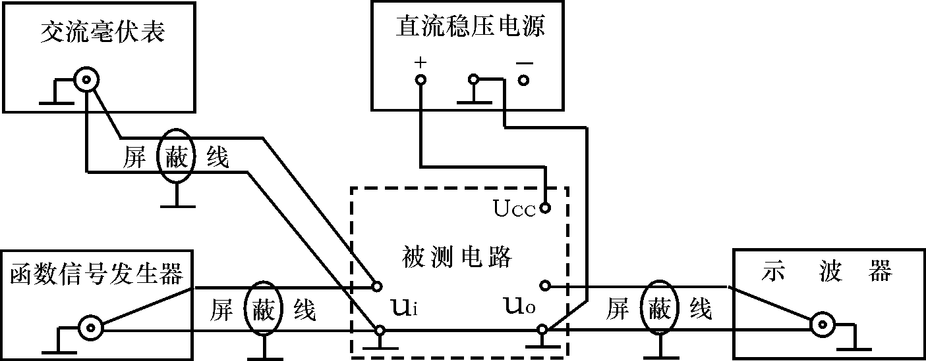

图1－1 模拟电子电路中常用电子仪器布局图

1. 示波器

示波器是一种用途很广的电子测量仪器，它既能直接显示电信号的波形，又能对电信号进行各种参数的测量。现着重指出下列几点：

1）、寻找扫描光迹

将示波器Y轴显示方式置“Y1”或“Y2”，输入耦合方式置“GND”，开机

预热后，若在显示屏上不出现光点和扫描基线，可按下列操作去找到扫描线：①适当调节亮度旋钮。②触发方式开关置“自动”。③适当调节垂直（）、水平（）“位移”旋钮，使扫描光迹位于屏幕中央。（若示波器设有“寻迹”按键，可按下“寻迹”按键，判断光迹偏移基线的方向。）



2）、双踪示波器一般有五种显示方式，即“Y1”、“Y2”、“Y1＋Y2”三种单

踪显示方式和“交替”“断续”二种双踪显示方式。“交替”显示一般适宜于输入信号频率较高时使用。“断续”显示一般适宜于输入信号频率较底时使用。

3）、为了显示稳定的被测信号波形，“触发源选择”开关一般选为“内”触发，使扫描触发信号取自示波器内部的Y通道。

4）、触发方式开关通常先置于“自动”调出波形后，若被显示的波形不稳定，可置触发方式开关于“常态”，通过调节“触发电平”旋钮找到合适的触发电压，使被测试的波形稳定地显示在示波器屏幕上。

有时，由于选择了较慢的扫描速率，显示屏上将会出现闪烁的光迹，但被

测信号的波形不在X轴方向左右移动，这样的现象仍属于稳定显示。

5）、适当调节“扫描速率”开关及“Y轴灵敏度”开关使屏幕上显示一～二个周期的被测信号波形。在测量幅值时，应注意将“Y轴灵敏度微调”旋钮置于“校准”位置，即顺时针旋到底，且听到关的声音。在测量周期时，应注意将“X轴扫速微调”旋钮置于“校准”位置，即顺时针旋到底，且听到关的声音。还要注意“扩展”旋钮的位置。

根据被测波形在屏幕坐标刻度上垂直方向所占的格数（div或cm）与“Y轴灵敏度”开关指示值（v/div）的乘积，即可算得信号幅值的实测值。

根据被测信号波形一个周期在屏幕坐标刻度水平方向所占的格数（div或

cm）与“扫速”开关指示值（t/div）的乘积，即可算得信号频率的实测值。

2、函数信号发生器

函数信号发生器按需要输出正弦波、方波、三角波三种信号波形。输出电压最大可达20VP－P。通过输出衰减开关和输出幅度调节旋钮，可使输出电压在毫伏级到伏级范围内连续调节。函数信号发生器的输出信号频率可以通过频率分档开关进行调节。

函数信号发生器作为信号源，它的输出端不允许短路。

1. 交流毫伏表

交流毫伏表只能在其工作频率范围之内，用来测量正弦交流电压的有效值。为了防止过载而损坏，测量前一般先把量程开关置于量程较大位置上，然

后在测量中逐档减小量程。

**三、实验设备与器件**

1、 函数信号发生器 2、 双踪示波器 3、 交流毫伏表

**四、实验内容**

1、用机内校正信号对示波器进行自检。

1) 扫描基线调节

将示波器的显示方式开关置于“单踪”显示（Y1或Y2），输入耦合方式开关置“GND”，触发方式开关置于“自动”。开启电源开关后，调节“辉度”、“聚焦”、“辅助聚焦”等旋钮，使荧光屏上显示一条细而且亮度适中的扫描基线。然后调节“X轴位移”（）和“Y轴位移”(  )旋钮，使扫描线位于屏幕中央，并且能上下左右移动自如。

2）测试“校正信号”波形的幅度、频率

将示波器的“校正信号”通过专用电缆线引入选定的Y通道（Y1或Y2），将Y轴输入耦合方式开关置于“AC”或“DC”，触发源选择开关置“内”，内触发源选择开关置“Y1”或“Y2”。调节X轴“扫描速率”开关（t/div）和Y轴“输入灵敏度”开关（V/div），使示波器显示屏上显示出一个或数个周期稳定的方波波形。

　　a. 校准“校正信号”幅度

将“y轴灵敏度微调”旋钮置“校准”位置，“y轴灵敏度”开关置适当位置，读取校正信号幅度，记入表1－1。

表1－1

|  |  |  |
| --- | --- | --- |
|  | 标 准 值 | 实 测 值 |
| 幅 度  Up-p(V) |  |  |
| 频 率  f(KHz) |  |  |

注：不同型号示波器标准值有所不同，请按所使用示波器将标准值填入表格中。

b. 校准“校正信号”频率

将“扫速微调”旋钮置“校准”位置，“扫速”开关置适当位置，读取校正信号周期，记入表1－1。

2、用示波器测量信号参数

调节函数信号发生器有关旋钮，使输出频率分别为100Hz、1KHz、10KHz、100KHz，有效值均为1V（交流毫伏表测量值）的正弦波信号。

改变示波器“扫速”开关及“Y轴灵敏度”开关等位置，测量信号源输出电压频率及峰峰值，记入表1－2。

表1－2

|  |  |  |
| --- | --- | --- |
| 信号电压频率 | 示波器测量值 | |
| 周期（ms） | 频率（Hz） |
| 100Hz |  |  |
| 1KHz |  |  |
| 10KHz |  |  |
| 100KHz |  |  |

**五、实验总结**

　　1、 整理实验数据，并进行分析。

　　2、 问题讨论

　　如何操纵示波器有关旋钮，以便从示波器显示屏上观察到稳定、清晰的波形？

3、函数信号发生器有哪几种输出波形？它的输出端能否短接，如用屏蔽

线作为输出引线，则屏蔽层一端应该接在哪个接线柱上?

**六、预习要求**

1、 阅读实验附录中有关示波器部分内容。